AlkeWallet (MySQL 8)

1. Introducción y contexto
Este informe documenta el diseño e implementación de una base de datos relacional para una billetera virtual (“AlkeWallet”), incluyendo creación de esquema, carga de datos de prueba, consultas SQL y operación transaccional.
Se asume ejecución en MySQL 8 (por ejemplo en SQLOnline modo MySQL 8 o en un servidor local) y uso de un editor/IDE para organizar el script AlkeWallet.sql (por ejemplo Visual Studio Code con una extensión de SQL).

Concepto y ventajas (síntesis)
Una base de datos relacional organiza la información en tablas relacionadas por claves primarias/foráneas, lo que facilita consistencia, consultas complejas (JOIN) y control de integridad referencial.

Tabla comparativa (RDBMS)
Tipo | Ejemplos | Licencia/costo | Fortalezas típicas | Consideraciones
Libres | PostgreSQL, MySQL Community, MariaDB, SQLite | Gratis | Bajo costo, comunidad, flexibilidad | Soporte comercial opcional
Comerciales | Oracle DB, SQL Server (Enterprise), DB2 | Pago | Soporte enterprise, herramientas avanzadas | Costos de licencia/infra

2. Diseño de datos (modelo relacional)

Reglas funcionales relevantes
- Cada usuario tiene una moneda preferida.
- Una transferencia se origina en una moneda elegida por el emisor, pero la moneda destino siempre es la moneda preferida del receptor.
- Para multimoneda real, el saldo se gestiona por (usuario, moneda).
- Si la moneda de origen difiere de la moneda destino, se aplica una tasa de cambio y se registra la tasa usada en la transacción.

Diagrama entidad–relación (DBeaver)
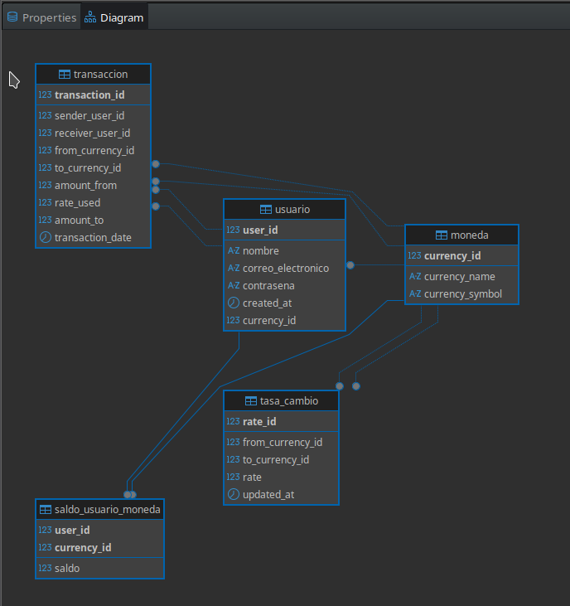

erDiagram
MONEDA {
int currency_id PK
string currency_name
string currency_symbol UK
}
USUARIO {
int user_id PK
string nombre
string correo_electronico UK
string contrasena
datetime created_at
int currency_id FK
}
SALDO_USUARIO_MONEDA {
int user_id PK,FK
int currency_id PK,FK
decimal saldo
}
TASA_CAMBIO {
int rate_id PK
int from_currency_id FK
int to_currency_id FK
decimal rate
datetime updated_at
}
TRANSACCION {
int transaction_id PK
int sender_user_id FK
int receiver_user_id FK
int from_currency_id FK
int to_currency_id FK
decimal amount_from
decimal rate_used
decimal amount_to
datetime transaction_date
}
MONEDA ||--o{ USUARIO : preferred
USUARIO ||--o{ SALDO_USUARIO_MONEDA : tiene
MONEDA ||--o{ SALDO_USUARIO_MONEDA : en
MONEDA ||--o{ TASA_CAMBIO : from
MONEDA ||--o{ TASA_CAMBIO : to
USUARIO ||--o{ TRANSACCION : envia
USUARIO ||--o{ TRANSACCION : recibe
MONEDA ||--o{ TRANSACCION : moneda_origen
MONEDA ||--o{ TRANSACCION : moneda_destino

3. Implementación (script SQL)
A continuación se entrega el archivo completo AlkeWallet.sql con:
- DDL (tablas, PK/FK, restricciones, índices compuestos).
- DML (inserciones de prueba).
- Función para buscar tasa.
- Trigger para forzar moneda destino = moneda preferida del receptor y calcular montos.
- Procedimiento almacenado para transferencia ACID con conversión automática.
- Consultas requeridas: SELECT, WHERE, JOIN, agregaciones, subconsulta y vista top-5.

Archivo AlkeWallet.sql
/* =========================================================
AlkeWallet.sql (MySQL 8 / InnoDB)
- Multimoneda con conversión automática a moneda preferida
del receptor (destino siempre = moneda del receptor)
- Tasas de cambio
- Transferencias ACID
========================================================= */
-- ---------------------------------------------------------
-- 0) Limpieza (opcional para re-ejecutar)
-- ---------------------------------------------------------
DROP DATABASE IF EXISTS AlkeWallet;
-- ---------------------------------------------------------
-- 1) Crear BD y usarla
-- ---------------------------------------------------------
CREATE DATABASE AlkeWallet;
USE AlkeWallet;
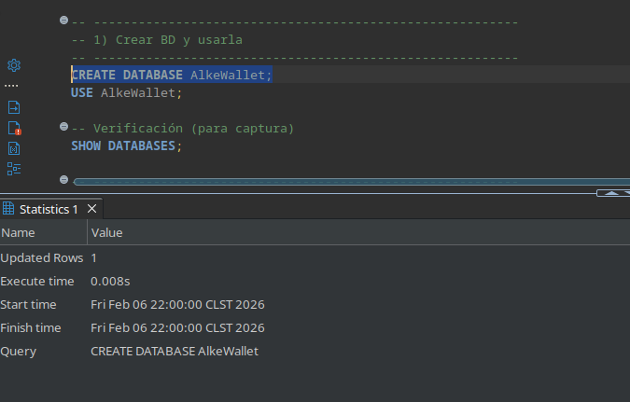
-- Verificación
SHOW DATABASES;
-- ---------------------------------------------------------
-- 2) Tablas (DDL)
-- ---------------------------------------------------------
-- 2.1 Moneda
CREATE TABLE moneda (
currency_id INT AUTO_INCREMENT PRIMARY KEY,
currency_name VARCHAR(50) NOT NULL,
currency_symbol VARCHAR(10) NOT NULL UNIQUE
) ENGINE=InnoDB;
-- 2.2 Usuario
CREATE TABLE usuario (
user_id INT AUTO_INCREMENT PRIMARY KEY,
nombre VARCHAR(100) NOT NULL,
correo_electronico VARCHAR(150) NOT NULL UNIQUE,
contrasena VARCHAR(255) NOT NULL,
created_at DATETIME NOT NULL DEFAULT CURRENT_TIMESTAMP,
-- Moneda preferida del usuario (se usa como moneda destino al recibir)
currency_id INT NOT NULL,
CONSTRAINT fk_usuario_moneda
FOREIGN KEY (currency_id) REFERENCES moneda(currency_id)
) ENGINE=InnoDB;
-- 2.3 Saldos por usuario/moneda (multimoneda real)
CREATE TABLE saldo_usuario_moneda (
user_id INT NOT NULL,
currency_id INT NOT NULL,
saldo DECIMAL(15,2) NOT NULL DEFAULT 0.00,
PRIMARY KEY (user_id, currency_id),
CONSTRAINT fk_saldo_usuario
FOREIGN KEY (user_id) REFERENCES usuario(user_id),
CONSTRAINT fk_saldo_moneda
FOREIGN KEY (currency_id) REFERENCES moneda(currency_id)
) ENGINE=InnoDB;
CREATE INDEX idx_saldo_currency ON saldo_usuario_moneda (currency_id);
-- 2.4 Tasas de cambio (from -> to)
CREATE TABLE tasa_cambio (
rate_id INT AUTO_INCREMENT PRIMARY KEY,
from_currency_id INT NOT NULL,
to_currency_id INT NOT NULL,
rate DECIMAL(18,8) NOT NULL,
updated_at DATETIME NOT NULL DEFAULT CURRENT_TIMESTAMP,
CONSTRAINT fk_rate_from
FOREIGN KEY (from_currency_id) REFERENCES moneda(currency_id),
CONSTRAINT fk_rate_to
FOREIGN KEY (to_currency_id) REFERENCES moneda(currency_id),
CONSTRAINT uq_rate_pair UNIQUE (from_currency_id, to_currency_id)
) ENGINE=InnoDB;
CREATE INDEX idx_rate_pair ON tasa_cambio (from_currency_id, to_currency_id);
-- 2.5 Transacción
-- Regla: to_currency_id siempre será la moneda preferida del receptor.
CREATE TABLE transaccion (
transaction_id INT AUTO_INCREMENT PRIMARY KEY,
sender_user_id INT NOT NULL,
receiver_user_id INT NOT NULL,
from_currency_id INT NOT NULL,
to_currency_id INT NOT NULL,
amount_from DECIMAL(15,2) NOT NULL,
rate_used DECIMAL(18,8) NOT NULL,
amount_to DECIMAL(15,2) NOT NULL,
transaction_date DATETIME NOT NULL DEFAULT CURRENT_TIMESTAMP,
CONSTRAINT fk_trans_sender
FOREIGN KEY (sender_user_id) REFERENCES usuario(user_id),
CONSTRAINT fk_trans_receiver
FOREIGN KEY (receiver_user_id) REFERENCES usuario(user_id),
CONSTRAINT fk_trans_from_currency
FOREIGN KEY (from_currency_id) REFERENCES moneda(currency_id),
CONSTRAINT fk_trans_to_currency
FOREIGN KEY (to_currency_id) REFERENCES moneda(currency_id)
) ENGINE=InnoDB;
-- Índices compuestos (optimización de búsquedas por usuario y fecha)
CREATE INDEX idx_trans_sender_date ON transaccion (sender_user_id, transaction_date);
CREATE INDEX idx_trans_receiver_date ON transaccion (receiver_user_id, transaction_date);
CREATE INDEX idx_trans_currency_date ON transaccion (from_currency_id, to_currency_id, transaction_date);
-- ---------------------------------------------------------
-- 3) Exploración para evidencias
-- ---------------------------------------------------------
SHOW TABLES;
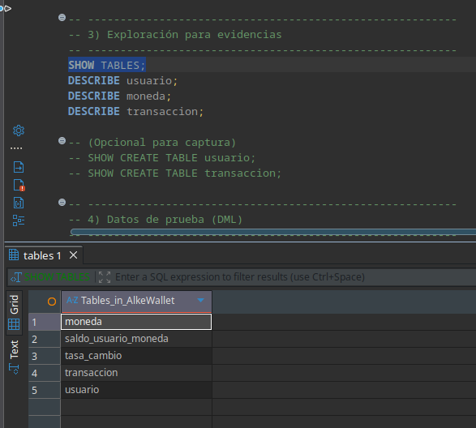

DESCRIBE usuario;
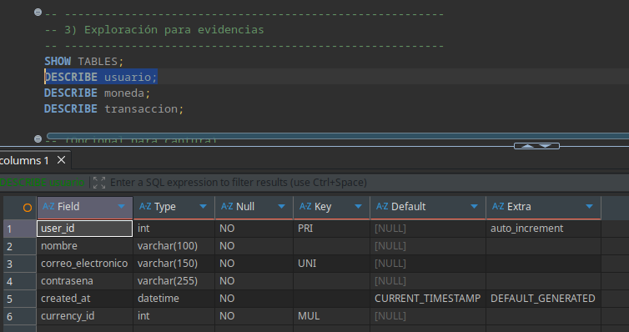

DESCRIBE moneda;
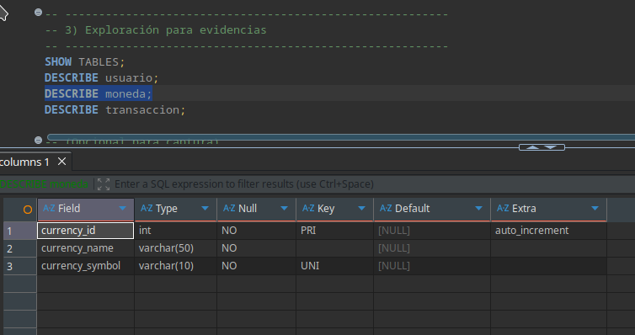

DESCRIBE transaccion;
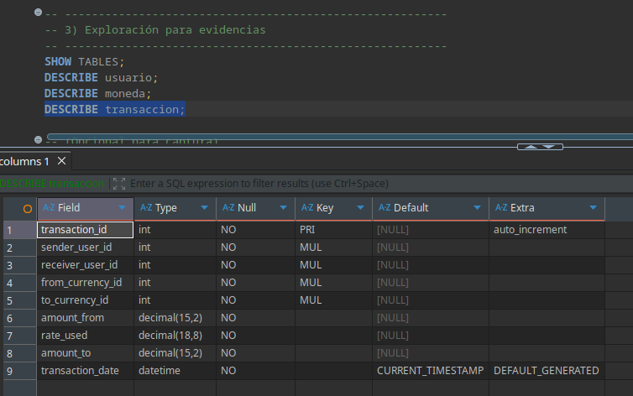

-- ---------------------------------------------------------
-- 4) Datos de prueba (DML)
-- ---------------------------------------------------------
-- 4.1 Monedas (CLP principal, se agregan USD/EUR)
INSERT INTO moneda (currency_name, currency_symbol) VALUES
('Peso Chileno', 'CLP'),
('Dólar Americano', 'USD'),
('Euro', 'EUR');
-- 4.2 Usuarios con moneda preferida distinta (para demostrar multimoneda)
INSERT INTO usuario (nombre, correo_electronico, contrasena, currency_id) VALUES
('Juan Pérez', 'juan.perez@example.com', 'passJuan123',
(SELECT currency_id FROM moneda WHERE currency_symbol='CLP')),
('María López', 'maria.lopez@example.com', 'passMaria123',
(SELECT currency_id FROM moneda WHERE currency_symbol='USD')),
('Carlos González', 'carlos.gonzalez@example.com', 'passCarlos123',
(SELECT currency_id FROM moneda WHERE currency_symbol='EUR'));
-- 4.3 Saldos iniciales por moneda
INSERT INTO saldo_usuario_moneda (user_id, currency_id, saldo) VALUES
(1, (SELECT currency_id FROM moneda WHERE currency_symbol='CLP'), 100000.00),
(2, (SELECT currency_id FROM moneda WHERE currency_symbol='USD'), 200.00),
(3, (SELECT currency_id FROM moneda WHERE currency_symbol='EUR'), 150.00);
-- 4.4 Tasas de ejemplo (ajústalas a valores reales si quieres)
INSERT INTO tasa_cambio (from_currency_id, to_currency_id, rate) VALUES
((SELECT currency_id FROM moneda WHERE currency_symbol='USD'),
(SELECT currency_id FROM moneda WHERE currency_symbol='CLP'),
950.00000000),
((SELECT currency_id FROM moneda WHERE currency_symbol='EUR'),
(SELECT currency_id FROM moneda WHERE currency_symbol='CLP'),
1030.00000000),
((SELECT currency_id FROM moneda WHERE currency_symbol='CLP'),
(SELECT currency_id FROM moneda WHERE currency_symbol='USD'),
1.0/950.00000000),
((SELECT currency_id FROM moneda WHERE currency_symbol='CLP'),
(SELECT currency_id FROM moneda WHERE currency_symbol='EUR'),
1.0/1030.00000000),
((SELECT currency_id FROM moneda WHERE currency_symbol='CLP'),
(SELECT currency_id FROM moneda WHERE currency_symbol='CLP'),
1.00000000),
((SELECT currency_id FROM moneda WHERE currency_symbol='USD'),
(SELECT currency_id FROM moneda WHERE currency_symbol='USD'),
1.00000000),
((SELECT currency_id FROM moneda WHERE currency_symbol='EUR'),
(SELECT currency_id FROM moneda WHERE currency_symbol='EUR'),
1.00000000);
-- ---------------------------------------------------------
-- 5) Función: obtener tasa de cambio (from -> to)
-- ---------------------------------------------------------
DELIMITER $$
CREATE FUNCTION fx_rate(p_from INT, p_to INT)
RETURNS DECIMAL(18,8)
DETERMINISTIC
READS SQL DATA
BEGIN
DECLARE v_rate DECIMAL(18,8);
SELECT rate INTO v_rate
FROM tasa_cambio
WHERE from_currency_id = p_from
AND to_currency_id = p_to
ORDER BY updated_at DESC
LIMIT 1;
RETURN v_rate;
END$$
DELIMITER ;
-- ---------------------------------------------------------
-- 6) Trigger: moneda destino = preferida receptor + cálculo de conversión
-- ---------------------------------------------------------
DELIMITER $$
CREATE TRIGGER bi_transaccion_enforce_calc
BEFORE INSERT ON transaccion
FOR EACH ROW
BEGIN
DECLARE v_to_currency INT;
DECLARE v_rate DECIMAL(18,8);
-- Moneda destino forzada
SELECT currency_id INTO v_to_currency
FROM usuario
WHERE user_id = NEW.receiver_user_id;
IF v_to_currency IS NULL THEN
SIGNAL SQLSTATE '45000'
SET MESSAGE_TEXT = 'Receptor no existe o no tiene moneda preferida';
END IF;
SET NEW.to_currency_id = v_to_currency;
-- Conversión
SET v_rate = fx_rate(NEW.from_currency_id, NEW.to_currency_id);
IF v_rate IS NULL THEN
SIGNAL SQLSTATE '45000'
SET MESSAGE_TEXT = 'No existe tasa de cambio hacia la moneda destino del receptor';
END IF;
SET NEW.rate_used = v_rate;
SET NEW.amount_to = ROUND(NEW.amount_from * v_rate, 2);
END$$
DELIMITER ;
-- ---------------------------------------------------------
-- 7) Procedimiento: transferencia ACID (conversión automática)
-- ---------------------------------------------------------
DELIMITER $$
CREATE PROCEDURE sp_transfer(
IN p_sender INT,
IN p_receiver INT,
IN p_from_currency INT,
IN p_amount_from DECIMAL(15,2)
)
BEGIN
DECLARE v_to_currency INT;
DECLARE v_rate DECIMAL(18,8);
DECLARE v_amount_to DECIMAL(15,2);
DECLARE v_sender_balance DECIMAL(15,2);
START TRANSACTION;
-- Moneda destino = preferida del receptor
SELECT currency_id INTO v_to_currency
FROM usuario
WHERE user_id = p_receiver
FOR UPDATE;
IF v_to_currency IS NULL THEN
SIGNAL SQLSTATE '45000'
SET MESSAGE_TEXT = 'Receptor no existe o no tiene moneda preferida';
END IF;
-- Tasa from -> destino
SET v_rate = fx_rate(p_from_currency, v_to_currency);
IF v_rate IS NULL THEN
SIGNAL SQLSTATE '45000'
SET MESSAGE_TEXT = 'No existe tasa de cambio para la conversión';
END IF;
SET v_amount_to = ROUND(p_amount_from * v_rate, 2);
-- Saldo emisor (bloqueo)
SELECT saldo INTO v_sender_balance
FROM saldo_usuario_moneda
WHERE user_id = p_sender AND currency_id = p_from_currency
FOR UPDATE;
IF v_sender_balance IS NULL THEN
SIGNAL SQLSTATE '45000'
SET MESSAGE_TEXT = 'El emisor no tiene saldo en la moneda origen';
END IF;
IF v_sender_balance < p_amount_from THEN
SIGNAL SQLSTATE '45000'
SET MESSAGE_TEXT = 'Saldo insuficiente';
END IF;
-- Descontar al emisor
UPDATE saldo_usuario_moneda
SET saldo = saldo - p_amount_from
WHERE user_id = p_sender AND currency_id = p_from_currency;
-- Asegurar saldo receptor en moneda destino
INSERT INTO saldo_usuario_moneda (user_id, currency_id, saldo)
VALUES (p_receiver, v_to_currency, 0.00)
ON DUPLICATE KEY UPDATE saldo = saldo;
-- Acreditar al receptor
UPDATE saldo_usuario_moneda
SET saldo = saldo + v_amount_to
WHERE user_id = p_receiver AND currency_id = v_to_currency;
-- Registrar transacción (trigger valida y recalcula por consistencia)
INSERT INTO transaccion
(sender_user_id, receiver_user_id, from_currency_id, to_currency_id, amount_from, rate_used, amount_to)
VALUES
(p_sender, p_receiver, p_from_currency, v_to_currency, p_amount_from, 0, 0);
COMMIT;
END$$
DELIMITER ;

-- ---------------------------------------------------------
-- 8) Transacciones de prueba
-- ---------------------------------------------------------
-- Juan (CLP) -> María (recibe USD)
CALL sp_transfer(
1, 2,
(SELECT currency_id FROM moneda WHERE currency_symbol='CLP'),
15000.00
);
-- María (USD) -> Juan (recibe CLP)
CALL sp_transfer(
2, 1,
(SELECT currency_id FROM moneda WHERE currency_symbol='USD'),
10.00
);
-- Carlos (EUR) -> María (recibe USD)
INSERT INTO tasa_cambio (from_currency_id, to_currency_id, rate) VALUES
((SELECT currency_id FROM moneda WHERE currency_symbol='EUR'),
(SELECT currency_id FROM moneda WHERE currency_symbol='USD'),
1.08000000),
((SELECT currency_id FROM moneda WHERE currency_symbol='USD'),
(SELECT currency_id FROM moneda WHERE currency_symbol='EUR'),
1.0/1.08000000);
CALL sp_transfer(
3, 2,
(SELECT currency_id FROM moneda WHERE currency_symbol='EUR'),
5.00
);
-- ---------------------------------------------------------
-- 9) Consultas (lectura, agregación, subconsulta, vista)
-- ---------------------------------------------------------
-- Consulta simple
SELECT user_id, nombre, correo_electronico, created_at
FROM usuario;
-- Filtros con WHERE
SELECT user_id, nombre
FROM usuario
WHERE nombre LIKE 'M%';
-- JOIN: moneda preferida de un usuario
SELECT u.user_id, u.nombre, m.currency_name, m.currency_symbol
FROM usuario u
JOIN moneda m ON u.currency_id = m.currency_id
WHERE u.user_id = 1;
-- Todas las transacciones (JOIN múltiple)
SELECT
t.transaction_id,
t.transaction_date,
us.nombre AS sender_nombre,
ur.nombre AS receiver_nombre,
mf.currency_symbol AS from_currency,
mt.currency_symbol AS to_currency,
t.amount_from,
t.rate_used,
t.amount_to
FROM transaccion t
JOIN usuario us ON t.sender_user_id = us.user_id
JOIN usuario ur ON t.receiver_user_id = ur.user_id
JOIN moneda mf ON t.from_currency_id = mf.currency_id
JOIN moneda mt ON t.to_currency_id = mt.currency_id
ORDER BY t.transaction_date DESC;
-- Transacciones donde participa un usuario
SELECT
t.transaction_id,
t.transaction_date,
us.nombre AS sender_nombre,
ur.nombre AS receiver_nombre,
mf.currency_symbol AS from_currency,
mt.currency_symbol AS to_currency,
t.amount_from,
t.amount_to
FROM transaccion t
JOIN usuario us ON t.sender_user_id = us.user_id
JOIN usuario ur ON t.receiver_user_id = ur.user_id
JOIN moneda mf ON t.from_currency_id = mf.currency_id
JOIN moneda mt ON t.to_currency_id = mt.currency_id
WHERE t.sender_user_id = 1 OR t.receiver_user_id = 1
ORDER BY t.transaction_date DESC;
-- Agregación (COUNT)
SELECT sender_user_id, COUNT(*) AS total_enviadas
FROM transaccion
GROUP BY sender_user_id;
-- Subconsulta: total de participaciones
SELECT u.user_id, u.nombre,
(SELECT COUNT(*)
FROM transaccion t
WHERE t.sender_user_id = u.user_id OR t.receiver_user_id = u.user_id) AS total_participaciones
FROM usuario u;
-- UPDATE: cambiar correo
UPDATE usuario
SET correo_electronico = 'nuevo.correo@example.com'
WHERE user_id = 1;
-- DELETE: eliminar transacción
DELETE FROM transaccion
WHERE transaction_id = 1;
-- Vista (top-5) por saldo equivalente CLP
CREATE OR REPLACE VIEW vw_top5_saldo_clp AS
SELECT
u.user_id,
u.nombre,
ROUND(SUM(
CASE
WHEN m.currency_symbol = 'CLP' THEN s.saldo
ELSE s.saldo * fx_rate(s.currency_id, (SELECT currency_id FROM moneda WHERE currency_symbol='CLP'))
END
), 2) AS saldo_total_clp
FROM usuario u
JOIN saldo_usuario_moneda s ON s.user_id = u.user_id
JOIN moneda m ON m.currency_id = s.currency_id
GROUP BY u.user_id, u.nombre
ORDER BY saldo_total_clp DESC
LIMIT 5;
SELECT * FROM vw_top5_saldo_clp;
-- Evidencias finales
SHOW TABLES;
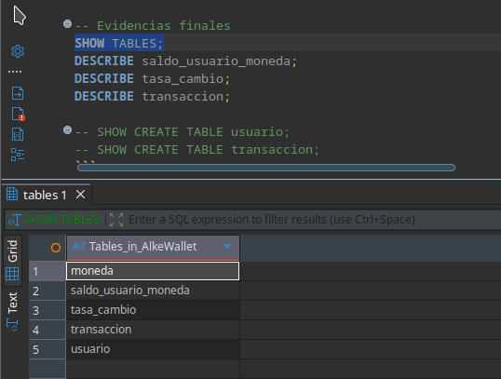

DESCRIBE saldo_usuario_moneda;
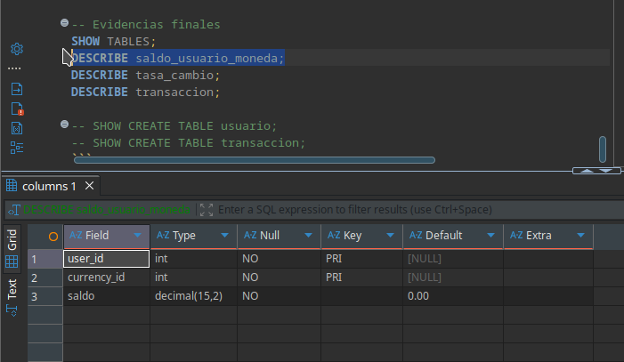
DESCRIBE tasa_cambio;
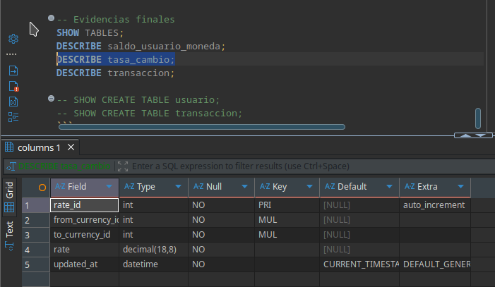
DESCRIBE transaccion;
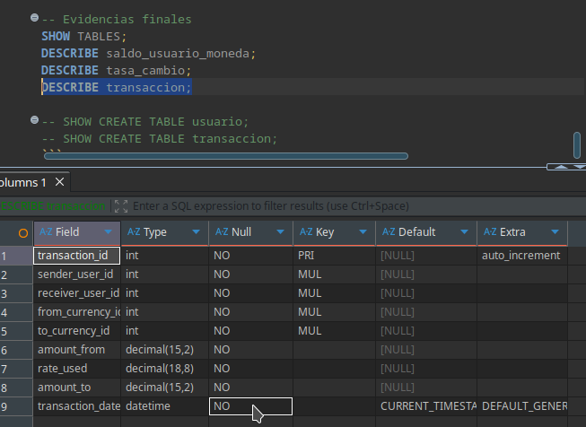
SHOW CREATE TABLE usuario;
-- SHOW CREATE TABLE transaccion;

4. Resultados esperados
- El JOIN usuario–moneda devuelve la moneda preferida por usuario.
- sp_transfer descuenta saldo al emisor en moneda origen, convierte con tasa_cambio y acredita al receptor en su moneda preferida.
- transaccion registra rate_used y amount_to, dejando auditoría de la conversión.
- La vista vw_top5_saldo_clp permite ranking unificado en CLP equivalente.

Realizado por:
Carlo Javier González Rojas
El contenido de este documento mas el archivo .sql por separado y el diagrama entidad relación estan disponibles en
https://github.com/Carl0gonzalez/Alkewallet-EvaluacionModulo.git

